**编写说明**

**一、编写目的**

为便利登记，实现“最多跑一次”的目标，特编写此“个体工商户登记参考范本”，供参考使用。

**二、编写依据**

参考范本依据相关法律法规和政策编写；如有冲突，以法律法规和政策为准。

**三、填写说明**

参考范本中，黑体加粗部分由申请人填写，红色加粗部分相应的有权签署人签署。参考范本中填写的人员信息均为虚构，填写的内容仅为样例参考，个体工商户应按实际情况合理填写或勾选。申请书的日期建议为申请登记当日。

参考范本中未列明的申请人应提交的各类证明、复印件等，申请人应自行准备。委托代理人应核对登记材料中的复印件并签署“经核对与原件一致”的意见。各类文书及文件应当使用A4纸，使用黑色钢笔或签字笔填写；各类文书及文件，应经签字或盖章予以确认。参考范本中列出的提交材料清单，一并供大家参考使用。

**个体工商户设立登记提交材料清单**

1、个体工商户开业登记申请书

2、经营者身份证明

3、经营场所证明

4、个体工商户名称预先核准通知书

5、指定代表或者共同委托代理人授权委托书（经营者委托他人办理注册登记的提交委托代理人证明）

6、承诺书

个体工商户开业登记申请书

|  |  |  |  |  |  |  |  |  |  |  |  |
| --- | --- | --- | --- | --- | --- | --- | --- | --- | --- | --- | --- |
| 经营者 | 姓名 | **王大军** | | 性别 | | | **男** | | | | 照片粘贴处 |
| 身份证  号码 | **430111111000000000** | | | | | | | | |
| 住所 | **长沙市雨花区雨花亭散户** | | | | | | | | |
| 邮政编码 | **41XXXX** | | 移动电话 | | | | **130XXXXXXXX** | | |
| 固定电话 | **0731-8xxxxxxx** | | 电子邮箱 | | | | **130XXXXX@qq.com** | | |
| 政治面貌 | **群众** | | 民族 | | | | **汉** | | |
| 文化程度 | **高中** | | 职业状况 | | | | **务农** | | |
| 名称 | **长沙县星沙街道文成服装店** | | | | | | | | | | |
| 备选字号（请选用不同字号） | 1. | | | | | | | | | | |
| 2. | | | | | | | | | | |
| 组成形式 | 个人经营  **🗹**  家庭经营 □ | | | | | | | | | | |
| 参加经营的家庭成员姓名 |  | | 参加经营的家庭成员身份证号码 | | | | |  | | |
|  | |  | | |
|  | |  | | |
|  | |  | | |
|  | |  | | |
|  | |  | | |
| 经营范围 | **服装、鞋的销售。** | | | | | | | | | | |
| 经营场所 | 地址 | | **湖南**省（市/自治区）**长沙**市（地区/盟/自治州）**长沙**县（自治县/旗/自治旗/市/区）**星沙_**乡（民族乡/镇/街道）**东六路**村（路/社区）**266**号**华润置地广场一期12栋1008号** | | | | | | | | |
| 邮政编码 | | **41XXXX** | | | 联系电话 | | | | **130XXXXXXXX** | |
| 从业人数 | **2**  （人） | | | | 资金数额 | | | | | **5** （万元） | |
| 本人依照《个体工商户条例》申请登记为个体工商户，提交文件材料真实有效。谨对真实性承担责任。  经营者签名：**王大军**  2018年1月25日 | | | | | | | | | | | |

**经营者身份证件复印件**



商品房请提交房产证（不动产权证）（以上为说明，请勿打印！）

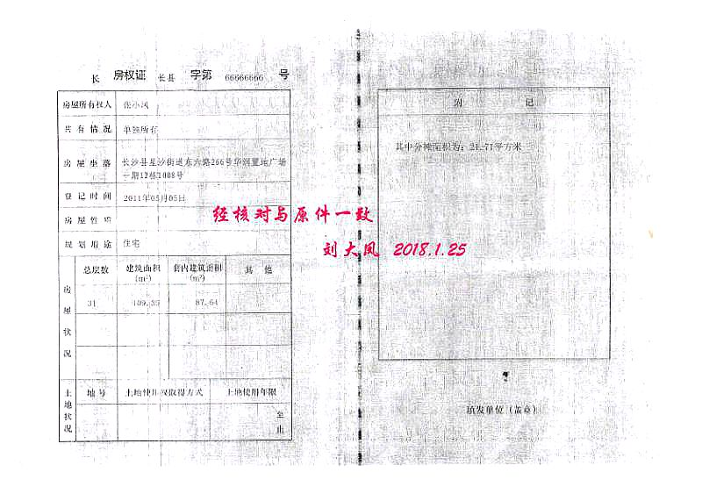

不能提交房产证（不动产权证）的，提交县政府房产管理部门、乡镇人民政府（街道办事处）、各类经济功能区管委会或者居（村）委会等机构出具的产权证明。（以上为说明，请勿打印！）

**产权证明**

兹有 张小凤 拥有位于长沙县星沙街道东六路266号华润置地广场一期12栋1008号房屋，产权归 张小凤 所有（现租给 王大军 使用），实际经营面积 109.35 平方米，不属于非法建筑、危险建筑、临时建筑，不在拆迁范围内，该房屋用途为 住宅 ，同意将该房屋作为 王大军 经营场所，特此证明。

原地址 / 与现地址 / 为同一地址。



村（居委会）（盖章）

2018年 1月25日

房屋性质为住宅的，请提交住改商证明。（以上为说明，请勿打印！）

**证 明**

王大军申请将位于长沙县星沙街道东六路266号华润置地广场一期12栋1008号的住宅改变为经营性用房，按照《中华人民共和国物权法》第七十七条规定，该申请已经征得有利害关系的业主同意，特此证明。



业主委员会（或：居委会）盖章：

2018年01月 25 日

**租赁合同**

甲方(出租方)：张小凤

乙方(承租方)：王大军

根据《中华人民共和国合同法》及相关法律、法规，为明确甲、乙双方的权利和义务，双方订立本合同并同意遵守以下条款：

一、出租房屋所处的位置及用途：长沙县星沙街道东六路266号华润置地广场一期12栋1008号，面积约109.35平方米；作为个体工商户营业场所使用。

二、租赁价格为2000 元/月，不包含物业管理、水电、照明。

三、租赁期限暂定为2 年，从 2018年 1月10日至 2020年1月9日。

四、乙方应交给甲方押金 6000 元,租赁期满如乙方与甲方结清了所有账目, 甲方应将押金退还乙方；

五、租金交纳方式: 乙方应将租金在租期开始前交给甲方,租金每季度一交,以现

金交纳,如乙方没有按期交纳房租, 甲方有权将房屋无条件收回,并不负责由此造成的一切损失；

六、在租赁期间乙方应保证甲方房屋的安全完整，所有经营活动和费用以及一切法律后果概由乙方自负，乙方如若转租房屋应征得甲方书面同意，否则视为无效；七、在租赁期间乙方如若退租房屋，应提前3个月告知甲方，否则应付给甲方违约金3000元。租赁期满，乙方有权先租赁；

八、本合同一式四份，甲、乙双方各执一份，工商税务注册登记机关各留存一份,以甲、乙双方签订之日起生效。

甲方： 乙方：

**张小凤 王大军**

2018年1月10日 2018年1月10日

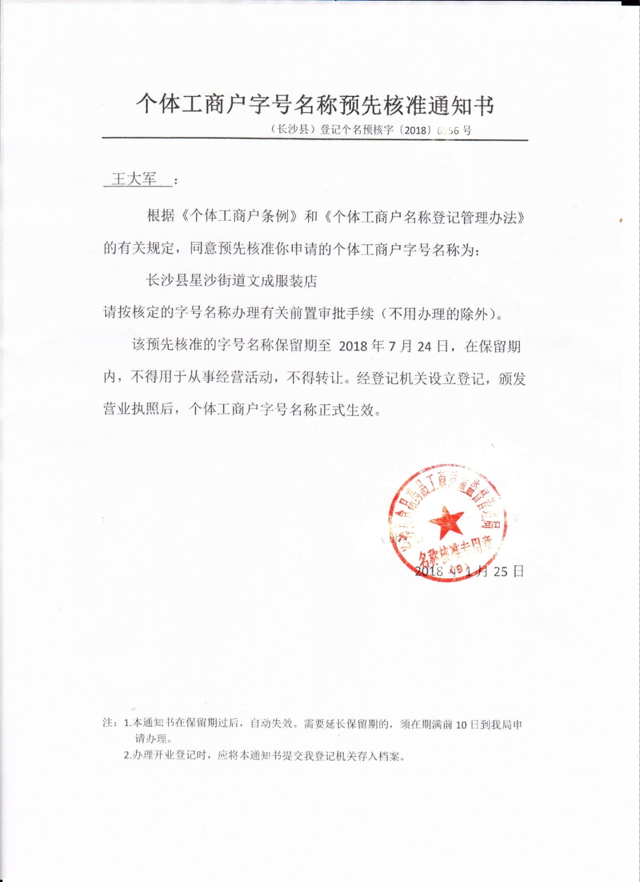

**承诺书**

长沙县食品药品工商质量监督管理局：

**长沙县星沙街道文成服装店** 郑重承诺：工商部门已告知相关审批事项和审批部门。在领取营业执照后，本企业将及时到审批部门办理审批手续，在取得行政审批前不从事相关经营活动，如有超出登记经营范围从事后置审批事项经营的需要，也将先行办理经营范围变更登记和相应的审批手续，未取得相关审批之前不从事相关经营活动。

签名：**王大军**

**2018**年**1**月**25**日

**市场主体住所(经营场所)登记承诺书**

市场主体名称: 长沙县星沙街道文成服装店

住所(经营场所):湖南省长沙县星沙街道东六路266号华润置地广场一期12栋1008号

根据《中华人民共和国物权法》及有关房屋管理的法律、法规以及管理规约的规定,本申请人作出如下承诺:

1. 所提交的文件、证件和有关附件真实、合法、有效,复印文本与原件一致,并对因提交虚假文件、证件所引发的一切后果承担相应的法律责任。

2、申请人申请登记的住所（经营场所）不属于非法建筑、危险建筑、被征收房屋等依法不得作为住所（经营场所）的场所。

3、在经营场所不从事存在严重安全隐患、污染环境、影响居民正常生活和身体健康、生命财产安全以及国家法律法规规定企业和个人不得开展的生产经营活动。

4、法律、法规规定应当经有关部门批准方可在住所(经营场所)从事相关经营活动的,在取得许可证或批准文件前不开展相关经营活动。

5、申请人已知悉《物权法》关于将住宅变为经营性用房需取得利害关系业主同意的规定。遵守有关法律规定,遵守公序良俗,如存在污染、扰民情形,将无条件消除不良影响或主动搬迁并办理住所变更登记,承担相应法律责任。

申请人签字(盖章): **王大军**

2018年1月25 日

注:申请人:企业设立登记时的申请人为企业出资人,变更登记的申请人为企业。

委托代理人证明

委 托 人 姓 名 ：  **王大军**

委托代理人姓名 ： **刘大凤**

委托代理权限：

1、同意 🗹 不同意 □ 核对登记材料中的复印件并签署核对意见；

2、同意 🗹 不同意 □ 修改有关表格的填写错误；

3、同意 🗹 不同意 □ 领取各类通知书；

4、同意 🗹 不同意 □ 领取个体工商户营业执照。

委托有效期限：**自 2018 年1月25日至2018年2月24日**

|  |  |  |  |
| --- | --- | --- | --- |
| 委托代理人住所 | | **长沙市雨花区雨花亭散户** | |
| 邮政编码 | **41xxxx** | 联系电话 | **138XXXXXXXX** |
| 刘大凤 | | | |

委托人签名：**王大军**

2018年1月25日

**须知：** 1. 委托代理人的委托事项主要包括：办理名称预先核准、开业登记、变更登记

和注销登记等。

2. 委托人应当指定委托代理人更正有关材料的权限，在选择“同意”或“不同

意”后的 □ 中打√。